Hintergründiges

Martin Luther auf der Spur

Ein Zeitreise-Spiel

Inhalt
1. Szene 3: St. Petri-Pauli-Kirche – Eisleben 1483 3
2. Szene 4: Domschule – Magdeburg 1497 4
3. Szene 5: Studentenzimmer – Erfurt 1503 5
4. Szene 6: Freies Feld – Stotternheim 1505 6
5. Szene 7: Klosterhof – Erfurt 1507 7
6. Szene 8: Heilige Treppe – Rom 1511 8
7. Szene 9: Klosterturm – Wittenberg 1516 9
8. Szene 10: Kirchplatz – Halle (Saale) 1517 10
9. Szene 11: Elstertor – Wittenberg 1520 11
10. Szene 12: Reichstag – Worms 1521 12
11. Szene 13/14: Straße im Wald/Lichtung – Bad Liebenstein 1521 13
12. Szene 15: Wartburg – Eisenach 1522 14
13. Szene 16: Dorffriedhof – Harz 1525 15
14. Szene 17: Elbufer – Wittenberg 1533 16
15. Szene 18: Druckerei – Wittenberg 1543 17
16. Szene 19: Sterbezimmer – Eisleben 1546 18

Szene 3: St. Petri-Pauli-Kirche – Eisleben 1483
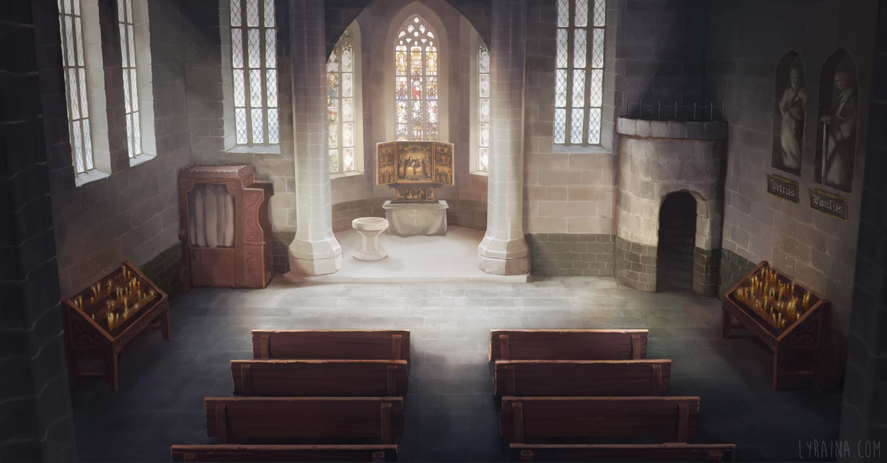

In der St. Petri-Pauli-Kirche zu Eisleben wurde Martin Luther am 11. November, also einen Tag nach seiner Geburt, von dem Pfarrer Bartholomäus Rennbrecher auf den Namen des Tagesheiligen Martin von Tours (Sankt Martin) getauft. Der Ort seiner Taufe war damit nur wenige Schritte von seinem Geburtshaus entfernt. Teile des Taufsteins von Martin Luther wurden in ein Taufbecken integriert, das heute neben einem Taufbrunnen steht, der zwischen 2010 und 2012 neu vor dem Altar angelegt wurde.
Obwohl die Kirche mit den Aposteln Petrus und Paulus bereits zwei Schutzpatrone hat, wird auch eine andere Heilige hier gewürdigt, die Luthers Leben prägen sollte. So zeigen die vollplastischen Holzfiguren des Flügelaltars eine Anna-selbdritt-Gruppe, also das Jesuskind mit Maria und deren Mutter, der heiligen Anna. Letztere wurde von Bergleuten wie Luthers Vater als Schutzheilige verehrt, da sie nach der mittelalterlichen Symbolik die Mutter des Erlösers als Schatz hervorgebracht hatte – so, wie auch das Gestein Edelmetalle preisgibt.

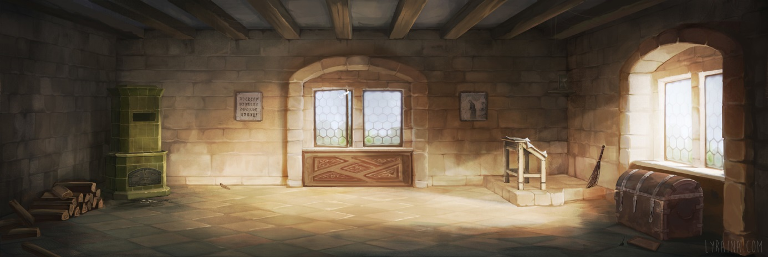
Szene 4: Domschule – Magdeburg 1497

Im Alter von dreizehn Jahren erhielt Martin Luther in Magdeburg für ein Jahr Unterricht an der Domschule (die heutige Möllenvogtei in der Nähe der Elbe). Dabei lernte er nicht nur Latein, sondern konnte auch antike Schriften studieren. Für heutige Verhältnisse dürfte der Unterricht eine seltsame Mischung aus strenger Disziplin und Chaos gewesen sein: Während Fehler mit Prügeln bestraft wurden und die Schüler lediglich reproduzierten, was der Lehrer vorgab, liefen und flatterten häufig Hühner und Tauben im Klassenraum umher.
Die Brüder vom Gemeinsamen Leben, die 1496 die Domschule gegründet hatten, unterschieden sich von Mönchen dadurch, dass sie kein Gelübde ablegten, sondern nur ein Versprechen abgaben, sich an die Regeln ihrer Gemeinschaft zu halten (z. B. Keuschheit). Als Vertreter der Devotia Moderna (lat.: neue Frömmigkeit) war ihnen das Studium christlicher Texte wichtig, um eine persönliche Beziehung zu Gott herzustellen. Eines der Hauptanliegen der Brüder war daher das (zunächst handschriftliche) Kopieren von Büchern.

Szene 5: Studentenzimmer – Erfurt 1503
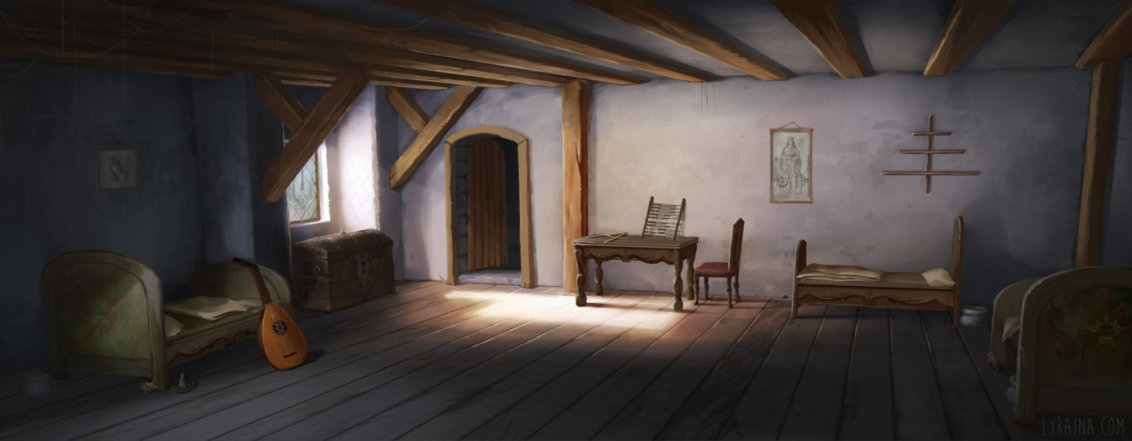

Anders als im Spiel „Martin Luther auf der Spur“, wo der Schlafsaal als Handlungsort ausreichend Raum für Aktionen der Spielerinnen und Spieler aufweisen muss, waren die Studentenzimmer zur Zeit Martin Luthers eigentlich kleine und enge Kammern. Im Alter von siebzehn Jahren bezog Luther Quartier in dem Georgenburse genannten Wohnheim, in dem neben den Studierenden auch einige Lehrkräfte der Universität Erfurt untergebracht waren. Es befand sich in der Nähe des Augustinerklosters, wo Luther später als Mönch leben sollte.
In der Spielszene finden sich neben einem Bild, das die Rhetorik als Königin der freien Künste zeigt, auch Gegenstände, die für die vier mathematischen Fächer der sieben freien Künste stehen: Der Abakus (Rechenbrett) auf dem Schreibtisch wird zum Rechnen benutzt, der Zirkel daneben kommt in der Geometrie zum Einsatz und der Jakobsstab an der Wand war in der Astronomie ein Instrument zur Winkelmessung, das unter anderem in der Seefahrt verwendet wurde. Luthers Laute symbolisiert schließlich die Musik als viertes Fach.

Szene 6: Freies Feld – Stotternheim 1505
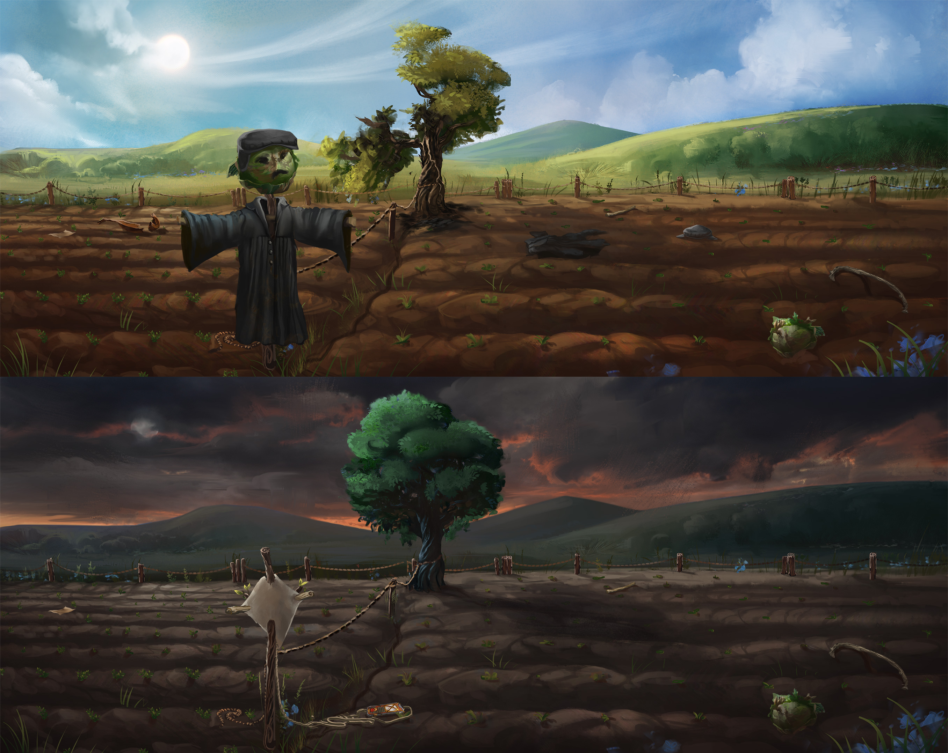

Der Baum, unter dem der junge Student Martin Luther Schutz suchte, als er Anfang Juli 1505 auf dem Rückweg von seinen Eltern aus Mansfeld nach Erfurt von einem Gewitter überrascht wurde, wird im Spiel als von einem Blitz gespalten gezeigt – eine visuelle Metapher für die bevorstehende Spaltung der Kirche. Kurze danach löste Luther sein in Todesangst gegebenes Versprechen an die heilige Anna ein (die auch eine Schutzheilige bei Gewitter war), im Falle seines Überlebens Mönch zu werden.
Die Angst vor Hexen, welche die Bäuerin im Spiel äußert, war im Mittelalter weit verbreitet. Naturkatastrophen und andere Schicksalsschläge wurden dem Wirken finsterer Mächte zugeschrieben. Flugblätter (wie z. B. das im Spiel auf dem Feld zu findende) warnten ebenfalls vor Hexen und beeinflussten die Bevölkerung dementsprechend. Da damals nur wenige Menschen lesen konnten, waren vor allem großformatige, furchteinflößende Illustrationen ein wichtiges Kommunikationsmittel.

Szene 7: Klosterhof – Erfurt 1507
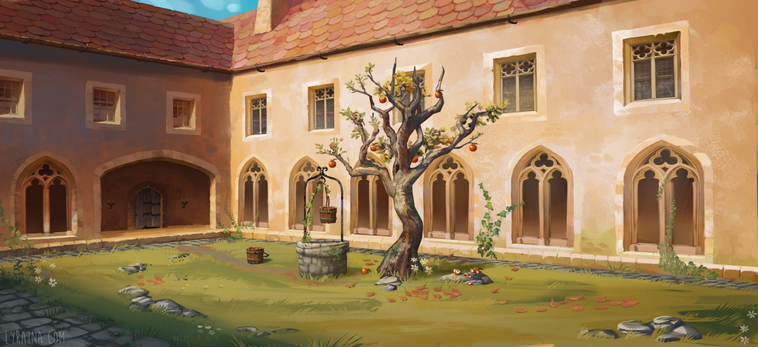

Während es im Hof des Augustinerklosters zu Erfurt bis heute einen Brunnen gibt, wurden andere Details für das Spiel abgeändert. So wurde etwa der Zugang zum Kreuzgang vergrößert, um die Tür zur Mönchszelle sichtbar zu machen, die im Spiel von Martin Luther bewohnt wird. Der Apfelbaum neben dem Brunnen verweist dagegen auf einen der bekanntesten Sprüche Luthers, auch wenn dieser gar nicht von ihm stammt: „Wenn ich wüsste, dass morgen die Welt unterginge, würde ich heute noch mein Apfelbäumchen pflanzen“.
Die Besonderheit der Aufgabe, einen der Äpfel zu ernten und dem fastenden Mönch Martinus zu essen zu bringen, besteht darin, dass es nur an dieser Stelle im Spiel zwei Lösungswege für ein Rätsel gibt. Wer verhindern will, dass der links am Baum hängende Apfel in den Brunnen fällt, muss dafür aber zunächst einen länglichen Gegenstand finden, der Gewicht tragen kann. Dieser dient dann als Ersatz für das fehlende Seil, an dem der Eimer früher in den Brunnen hinabgelassen wurde, um Wasser zu schöpfen.

Szene 8: Heilige Treppe – Rom 1511
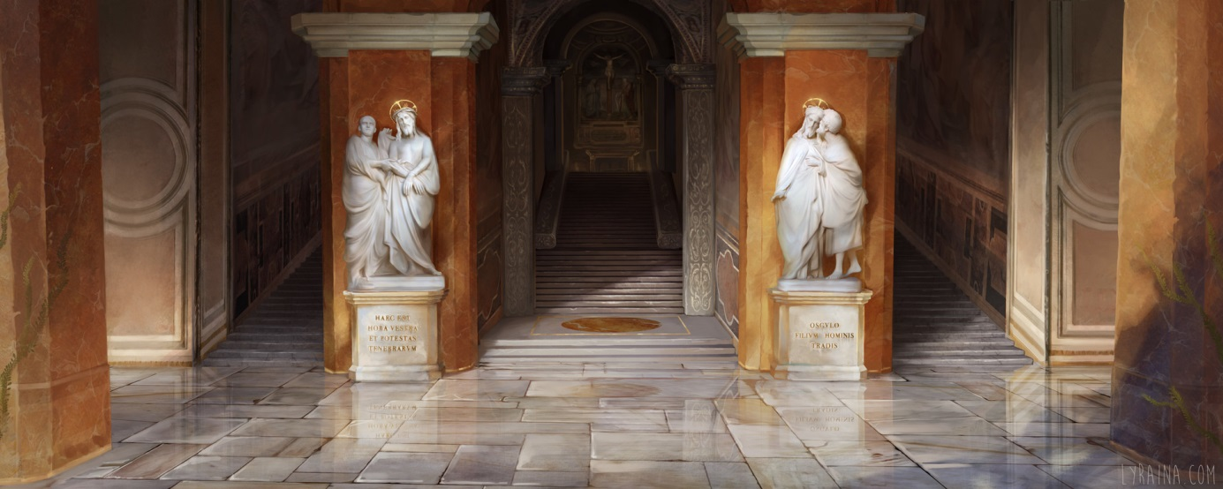

Der Legende nach schritt Jesus über die heilige Treppe, als er zu Pontius Pilatus musste. Berichten zufolge führte sie (in der Szene die mittlere der drei Treppen) im 16. Jahrhundert noch freistehend zum Palast des Lateran. Da keine Abbildung von dieser Konstruktion existiert, ist im Spiel der heute noch bestehende Über- und Vorbau mit den Säulen, Statuen und Wandgemälden zu sehen, welcher faktisch erst nach der Zeit von Martin Luther errichtet wurde.
Auf dieses Weise wird zugleich die Dekadenz der römisch-päpstlichen Kirche veranschaulicht, wie sie auch der Kardinal in seiner Sänfte verkörpert. Diese wird von zwei Wachen in der Uniform der Schweizergarde getragen. Da die Päpstliche Schweizergarde im Jahr 1506 – sechs Jahre vor Luthers Besuch der Heiligen Stadt – gegründet wurde, dürfte das Aussehen der Wachen den tatsächlichen historischen Gegebenheiten entsprechen.

Szene 9: Klosterturm – Wittenberg 1516
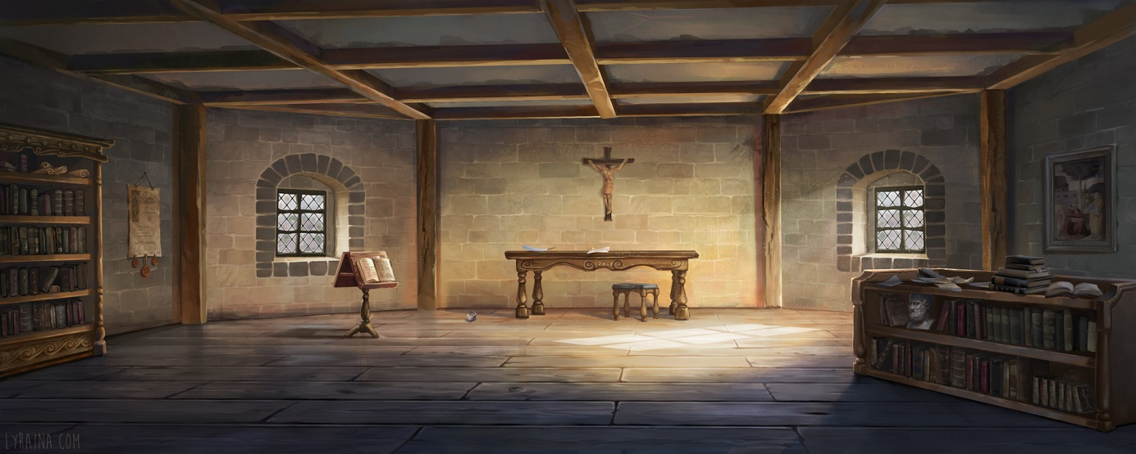

Wie auch in anderen Spielszenen bestand im Falle des Turmzimmers die Herausforderung darin, von den historischen Gegebenheiten ausgehend einen interessanten Spiel-Raum zu gestalten. Das Zimmer im Turm des Augustinerklosters zu Wittenberg (nach den Kutten der Mönche auch „Schwarzes Kloster“ genannt) wurde daher in einer der höheren Etagen angesiedelt. Zwei Fenster, zwischen denen auf der Außenseite die Turmuhr angebracht ist, sorgen dafür, dass die Kammer ausreichend mit Licht gefüllt wird.
Für die verschiedenen Stationen der Gedankenreise, die im Spiel zu Luthers Erkenntnis der sola gratia führen, wurde das Turmzimmer breiter angelegt. Ein Fleck an der Wand sowie ein leeres Tintenfass am Boden verweisen auf die Legende, nach der Luther hier (wie auch später auf der Wartburg) mit einem Tintenfass nach dem Teufel geworfen haben soll.

Szene 10: Kirchplatz – Halle (Saale) 1517
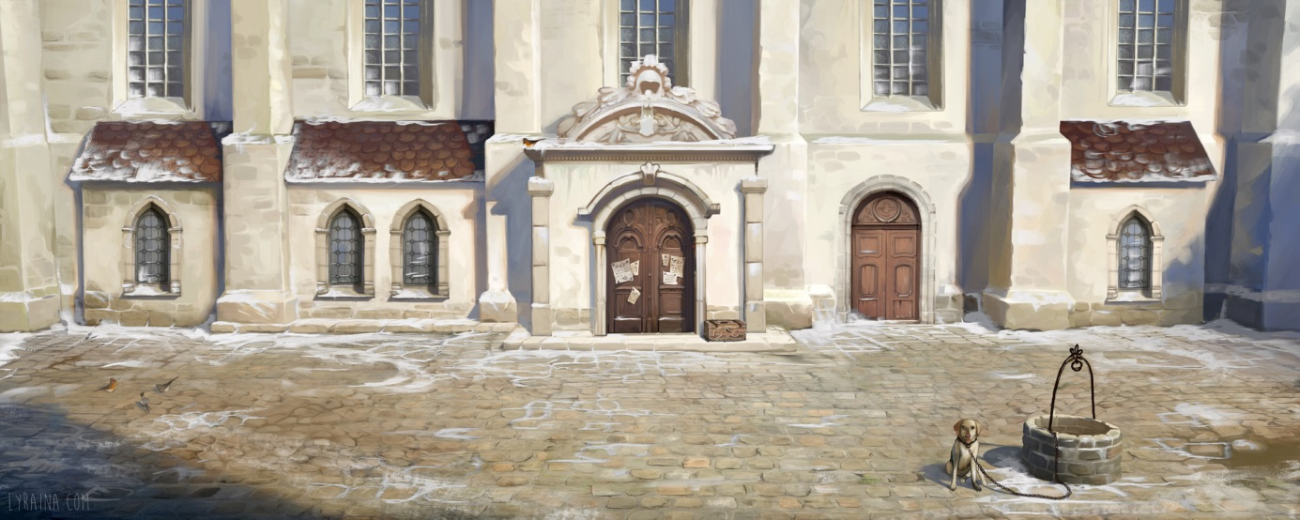
Der „Dom“ zu Halle ist bezüglich seiner Herkunft und Bauweise eigentlich gar kein Dom. Im 13./14. Jahrhundert als Klosterkirche vom Bettelorden der Dominikaner erbaut, ließ der Magdeburger Erzbischof, Kardinal Albrecht von Brandenburg, das Gotteshaus 1523 als Stiftskirche des Magdeburger Erzbistums umbauen und neu weihen. Die Bezeichnung „Dom“ verbreitete sich danach zunächst nur im Volksmund und war somit noch nicht gebräuchlich, als Martin Luther im Jahr 1517 seine 95 Thesen verfasste.
Seine Kritik am Ablasshandel sandte Luther zunächst mit einem Brief an den bereits genannten Kardinal Albrecht von Brandenburg, der seinerseits Prediger wie den Dominikanermönch Johann Tetzel mit dem Ablasshandel beauftragt hatte. Auch die Reliquiensammlung des Magdeburger Erzbischofs, die als „Hallesches Heilthum“ bekannt war und bis zu 20.000 Gegenstände umfasst haben soll, rief Luthers Protest hervor und veranlasste ihn, Kardinal Albrecht von Brandenburg als „Abgott von Halle“ zu bezeichnen.

Szene 11: Elstertor – Wittenberg 1520
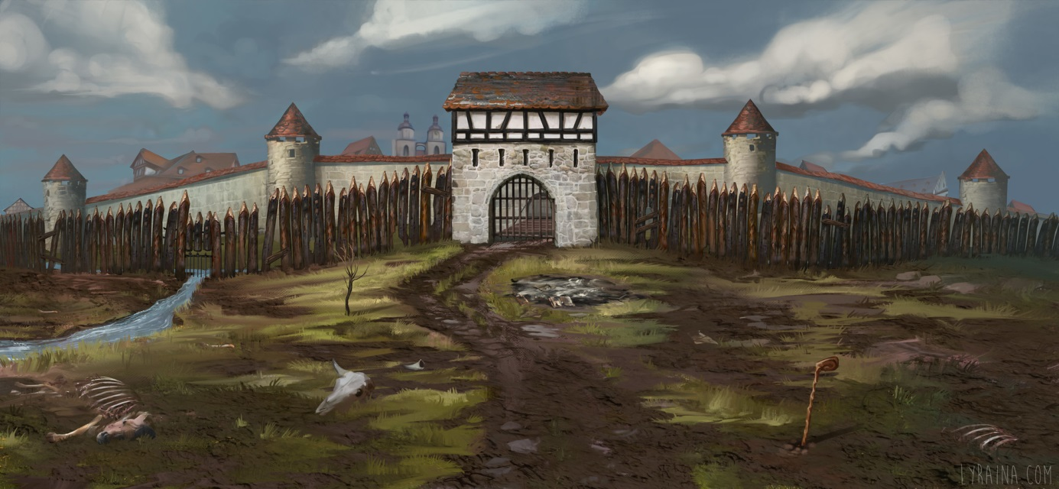

Die Schwierigkeit in der Konzeption dieser Szene bestand darin, dass als historische Quellen keine Bilder, sondern nur Stadtpläne zur Verfügung standen. Von diesen ausgehend wurde rekonstruiert, was damals vermutlich vom Elstertor aus hinter den Stadtmauern zu sehen war (wie z. B. links neben dem mittleren Tor die zwei Türme der Stadtkirche von Wittenberg). Dass die Stadt wohl zusätzlich durch einen Wassergraben sowie einen Palisadenzaun geschützt wurde, zeigt eine Zeichnung von 1760.
Der Platz vor dem Elstertor war zur Zeit Martin Luthers der Schindanger der Stadt Wittenberg – also der Ort, an dem die für die Häutung und Beseitigung von totem Vieh zuständigen Schinder (auch „Abdecker“ genannt) die übrig gebliebenen Tierkadaver vergruben oder Aasfressern überließen. Der Schindanger diente damals zudem zur Verscharrung von Menschen, denen nach christlichem Verständnis keine Bestattung zustand, wie etwa Selbstmördern und Hingerichteten.

Szene 12: Reichstag – Worms 1521
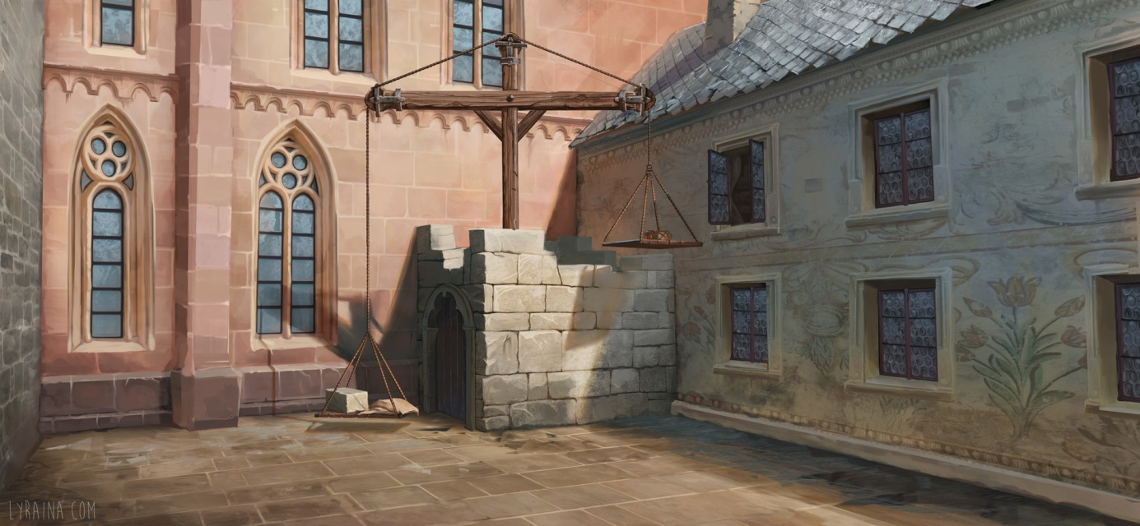

Der eigentliche Reichstag von Worms wurde 1521 im Rathaus der Stadt abgehalten. Das Verhör Luthers, bei dem Kaiser Karl V. anwesend war, fand dagegen in den Räumlichkeiten des direkt an den Wormser Dom angebauten Bischofshofs statt, wo der Kaiser während des Reichstags wohnte.
Die erhaltenen Zeichnungen, die den Bischofshof zur Zeit Martin Luthers darstellen sollen, entsprangen der Fantasie späterer Generationen. Aus diesem Umstand sowie der Tatsache, dass der Bischofshof damals ständig umgebaut wurde, entstand die Idee, im Spiel eine solche Baumaßnahme zu zeigen. Sie enthält einen entscheidenden Teil des Rätsels, das die Spielerinnen und Spieler lösen müssen.

Szene 13/14: Straße im Wald/Lichtung – Bad Liebenstein 1521
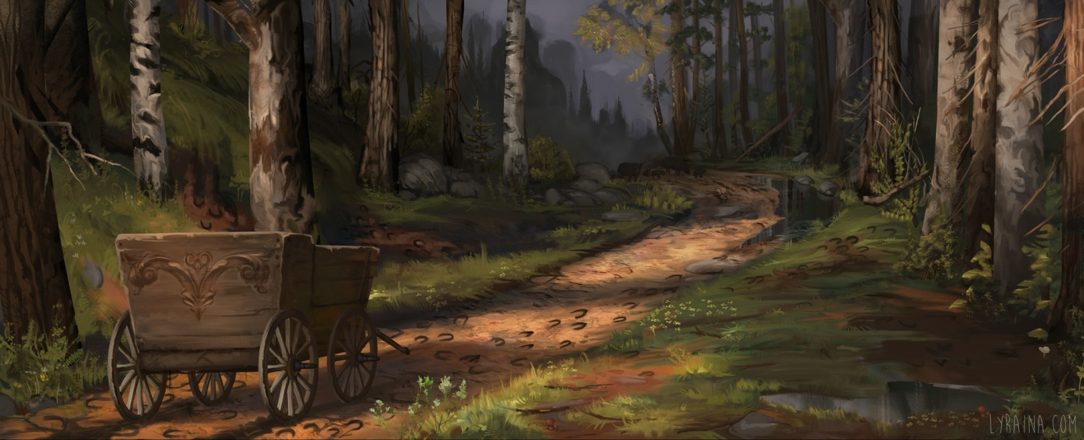

Nachdem er zuvor bereits vom Papst exkommuniziert worden war und sich auf dem Reichstag in Worms geweigert hatte, seine Ansichten zu widerrufen, war Martin Luther durch den Kaiser für vogelfrei (das heißt: rechtelos und straflos tötbar) erklärt worden. Um Luther zu schützen, ließ ihn sein Landesherr und Unterstützer, der sächsische Kurfürst Friedrich der Weise, auf der Rückreise von Worms nach Wittenberg in einem inszenierten Überfall „entführen“ und heimlich auf die Wartburg bringen. Dort hielt er sich unter falschem Namen versteckt.
Überliefert ist ein Spektakel, bei dem fünf Reiter mit Drohgebärden und wilden Flüchen aus dem Unterholz auf Luthers Wagen zusprengten und ihn mit sich nahmen. Dieses war allerdings vor allem für den Kutscher und die zwei Begleiter Luthers gedacht, die später von diesem Erlebnis erzählen sollten. Im Spiel wurden diese historischen Gegebenheiten dahingehend abgeändert, dass Luther nur einen Begleiter hatte, der zudem von dem Plan Bescheid wusste, auch wenn er dies zunächst nicht zugibt.

Szene 15: Wartburg – Eisenach 1522
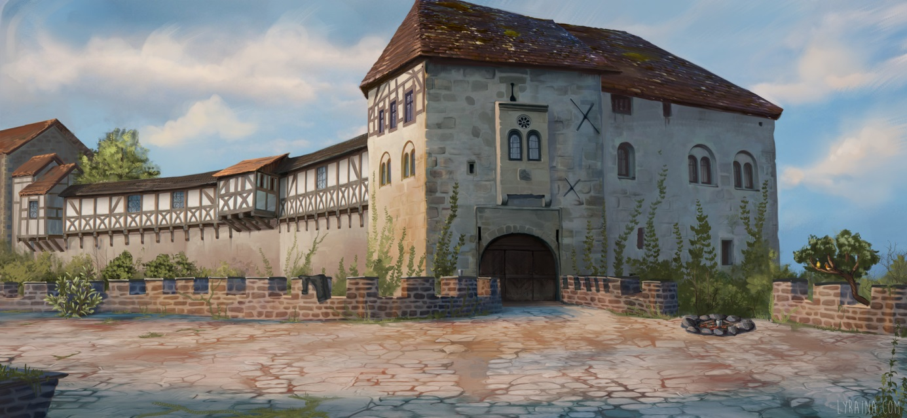

Unter dem Decknamen „Junker Jörg“ lebte Martin Luther fast ein Jahr lang versteckt auf der Wartburg bei Eisenach und übersetzte während dieses Aufenthalts das Neue Testament ins Deutsche. Der Bergfried der Wartburg war zu dieser Zeit noch nicht so massiv ausgestaltet wie heute. Auch das 1858 errichtete goldene Turmkreuz war noch nicht vorhanden.
Hinsichtlich des 1529 veröffentlichten Liedes „Ein feste Burg ist unser Gott“ ist umstritten, ob es, zumindest in Grundzügen, tatsächlich auf der Wartburg entstand oder erst später durch Luthers Zeit auf der Veste Coburg inspiriert wurde. Auch hinsichtlich der Frage, ob Luther die Melodie des Liedes komponierte, bestanden lange Zeit Zweifel, die von der neueren Forschung zurückgewiesen werden. Als gesichert gilt heute, dass Luther tatsächlich der Urheber des Liedtextes ist.

Szene 16: Dorffriedhof – Harz 1525
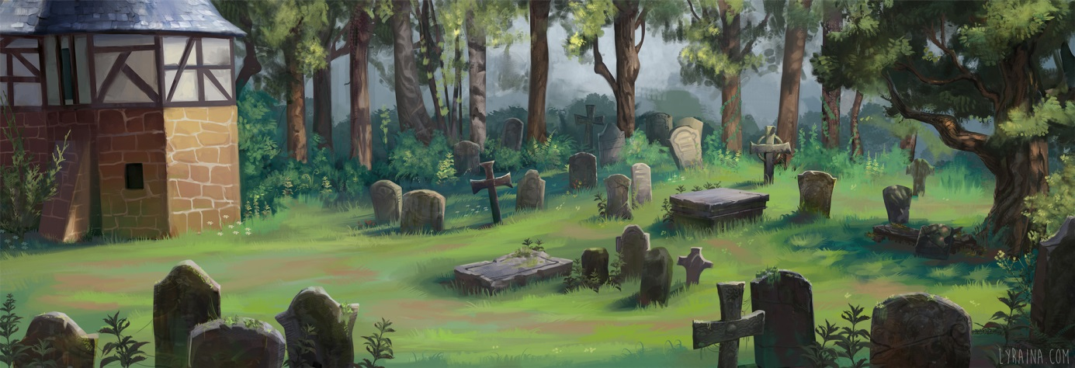

Bei der Kirche eines fiktiven kleinen Dorfes im Harz, an die sich ein Friedhof anschließt, handelt es sich, wie man anhand der stabilen Bauweise erkennen kann, um eine Wehrkirche. In Kirchen dieser Art konnte sich die Bevölkerung im Falle einer Belagerung zurückziehen. Wie im Spiel dargestellt, besaßen einige dieser Wehrkirchen auch Zugänge zu Tunneln. Sie konnten z. B. zur Flucht genutzt werden, falls es den Feinden gelang, die Kirche zu stürmen, oder um Hilfe von auswärts zu holen.
Es ist verbürgt, dass Martin Luther im April 1525 zur Unterstützung seines Freundes Graf Albrecht IV. von Mansfeld eine Predigtreise in den Harz unternahm, um die Bauern davon zu überzeugen, sich nicht gegen ihre Herren aufzulehnen. Zu seinem Schutz begleiteten ihn auch Soldaten. Doch anstelle der im Spiel imaginierten Belagerung einer Kirche durch wütende Bauern wurde Luther nur vergleichsweise harmlos attackiert. So pfiffen ihn die Bauern bei seinen Predigten aus oder störten jene durch das Läuten der Kirchenglocken.

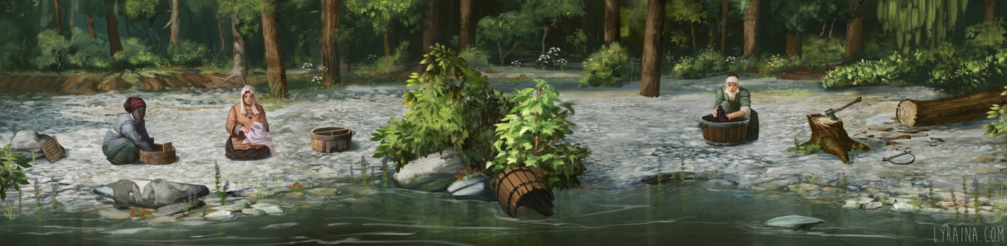
Szene 17: Elbufer – Wittenberg 1533

Ob Katharina von Bora, wie im Spiel dargestellt, jemals am Ufer der Elbe ihre Wäsche wusch, ist nicht bekannt. Gesichert ist hingegen, dass sie nach ihrer Hochzeit mit Martin Luther im Jahre 1525, anlässlich derer Kurfürst Johann der Beständige den Eheleuten das frühere Kloster zu Wittenberg schenkte, neben Gärten, Feldern, Ställen, einem Fischteich, einem Brauhaus und einer Imkerei auch ein Waschhaus errichten ließ. Nur so konnte sie ihren oft um die 50 Personen umfassenden Haushalt versorgen, zu denen neben den eigenen Kindern auch Gäste und Studenten gehörten.
An den theologischen Unterhaltungen, die bei Tisch stattfanden, konnte Katharina von Bora als einzige Frau teilnehmen, da sie während ihrer Zeit im Kloster Schreiben und Lesen gelernt hatte und dadurch den nötigen Bildungshintergrund besaß. Es ist daher davon auszugehen, dass sie Luther auch theologisch und keineswegs nur durch ihre Heilkünste unterstützte. Die Ablehnung der Waschfrauen im Spiel hat ihre Grundlage in der zeitgenössische Wahrnehmung, derzufolge die Heirat einer geflohenen Nonne mit einem ehemaligen Mönch einen Skandal darstellte.

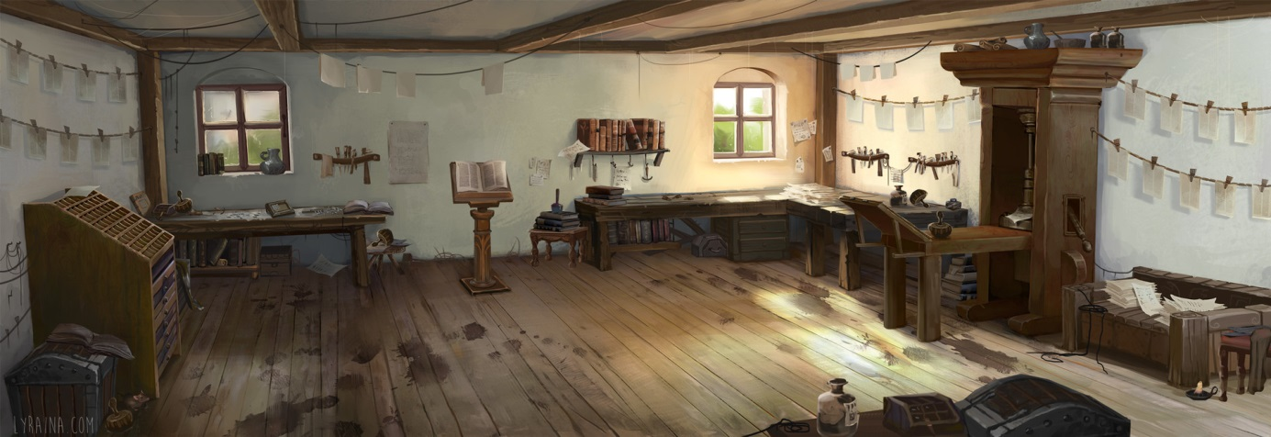
Szene 18: Druckerei – Wittenberg 1543

In einer seiner Tischreden sprach Martin Luther davon, dass „die hohen Wohltaten der Buchdruckerei […] mit Worten nicht auszusprechen“ seien. Daher soll an dieser Stelle noch einmal darauf hingewiesen werden, welche große Bedeutung der Umbruch vom mühsamen Kopieren per Hand zum mechanischen Reproduzieren von Texten hatte, insbesondere für die Reformation. So machten Luthers Schriften in der ersten Hälfte des 16. Jahrhunderts fast ein Drittel der deutschsprachigen Buchproduktion aus.
Führt man sich diesen Erfolg vor Augen, wird verständlich, weshalb sowohl viele Schüler Luthers als auch andere Autoren dazu übergingen, das sogenannte „Luther-Deutsch“ in ihren Schriften zu verwenden. Die Entstehung einer einheitlichen hochdeutschen Schriftsprache wurde dadurch nachdrücklich befördert. Luther selbst feilte bis zu seinem Lebensende weiter an seiner Übersetzung der Bibel – auch nachdem die Gesamtausgabe 1534 bei dem Buchdrucker Hans Lufft in Wittenberg erschienen war.

Szene 19: Sterbezimmer – Eisleben 1546
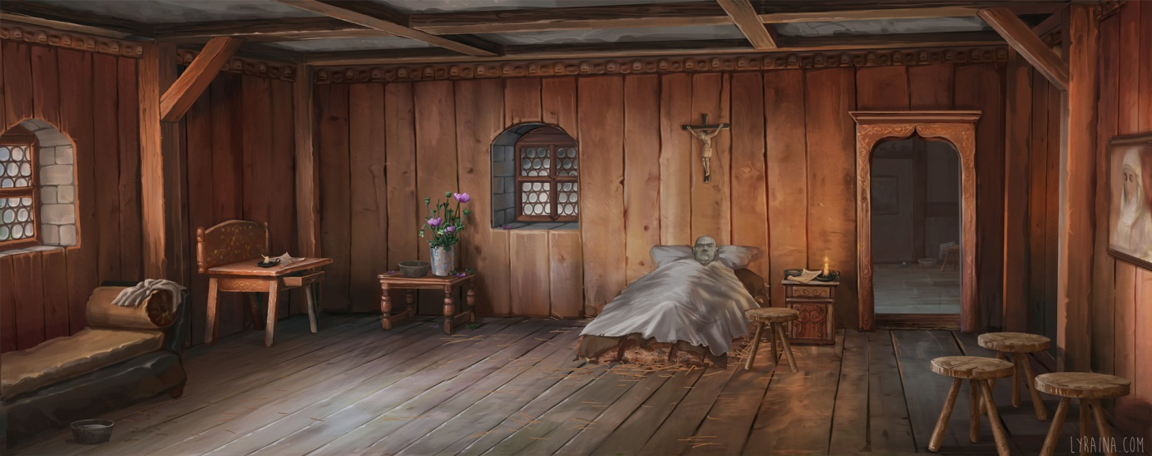

Da Luthers Sterbezimmer nicht mehr existiert (das Haus, in dem es sich befand, wurde abgerissen und das Museum in Eisleben zeigt heute nur eine idealisierte Rekonstruktion dieses Raums, die Jahrhunderte später entstand), basiert die Darstellung des Zimmers im Spiel auf Beschreibungen der letzten Stunden des Reformators. So ist etwa links das „Rugebettlin“ (Ledersofa) zu sehen, auf dem Luther mehrfach in der Nacht mit warmen Tüchern und Lavendelwasser eingerieben wurde, da er Schmerzen in der Brust verspürte.
Schon kurz nach seinem Ableben begannen Luthers Anhänger damit, ein positives Bild für die Nachwelt zu formen. Besonders wichtig war es ihnen, Luthers Gesichtszüge festzuhalten – in Form einer Totenmaske und als Zeichnung. Die Entspanntheit der Gesichtszüge sollte beweisen, dass Luther zum Zeitpunkt seines Todes nicht vom Teufel geholt worden war, sondern sich vielmehr im Einklang mit Gott befunden hatte. Luthers Anhänger sahen darin auch einen Beweis für die Legitimität der Reformation.

